**Задание.**

Создайте форму по образцу на рисунке. 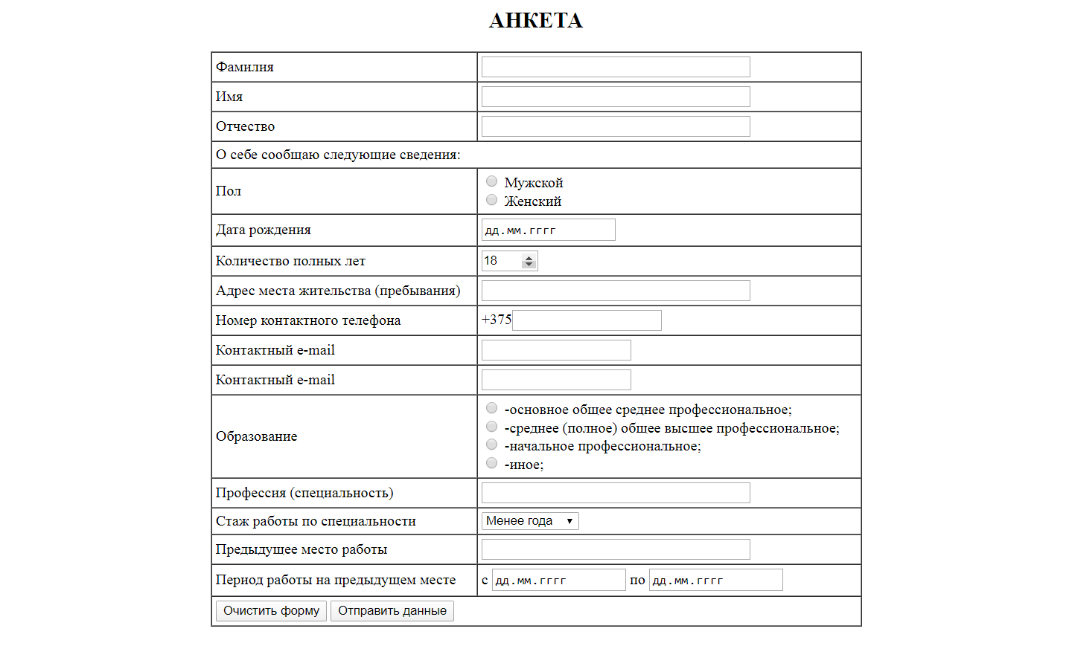

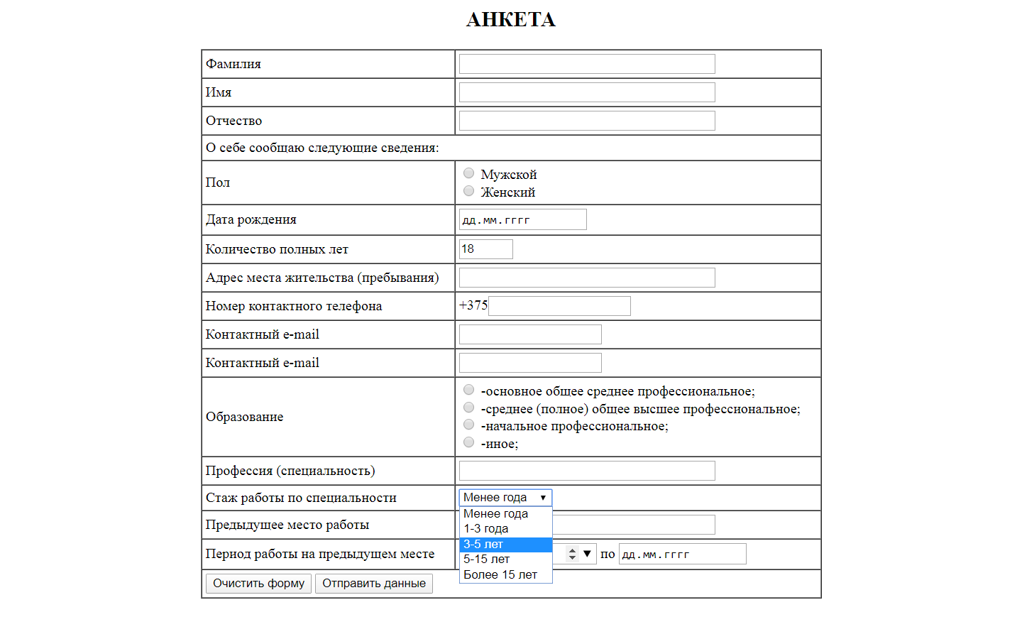

1. Для формы отключите автозаполнение
2. Значение атрибута name для полей задайте следующие:

|  |  |
| --- | --- |
| Фамилия | name="surname" |
| Имя | name="name" |
| Отчество | name="middle_name" |
| Пол | name="sex" |
| Дата рождения | name="date_of_birth" |
| Количество полных лет | name="age" |
| Адрес места жительства | name="address" |
| Номер контактного телефона | name="phone_number" |
| Контактный e-mail | name="email" |
| Образование | name="education" |
| Профессия (специальность) | name="profession" |
| Стаж работы по специальности | name="experience" |
| Предыдущее место работы | name="prior_work" |
| Период работы на предыдущем месте с | name="data1" |
| по | name="data2" |

1. Для радиокнопок в поле пол задайте значение атрибута **value=”1”** для первой кнопки и **value=”2”** для второй кнопки.
2. Для поля “**Количество полных лет**” задайте значения атрибутов «**min**» и «**max**» 18 и 63 сооветственно.
3. Для радиокнопок в поле «**Образование**» задайте значения атрибута **value** от 1 до 4
4. Для каждого пункта в списке «**Стаж работы по специальности**» задайте значения атрибута **value** от 1 до 5
5. Для кнопки «Отправить» задайте тип **type="button"** и атрибут **onclick="checkForm()"**
6. Подключите к документу файл **form2.js** для этого добавьте код **<script src="form2.js"> </script>**